
Nr.3/2022
Buletin electronic periodic pentru membrii asociaţi ai UCECOM
Editat de Direcția Relații Instituționale, Metodologie, Promovare, Asistență Programe

1. Măsurarea impactului social al lucrătorilor și al cooperativelor sociale
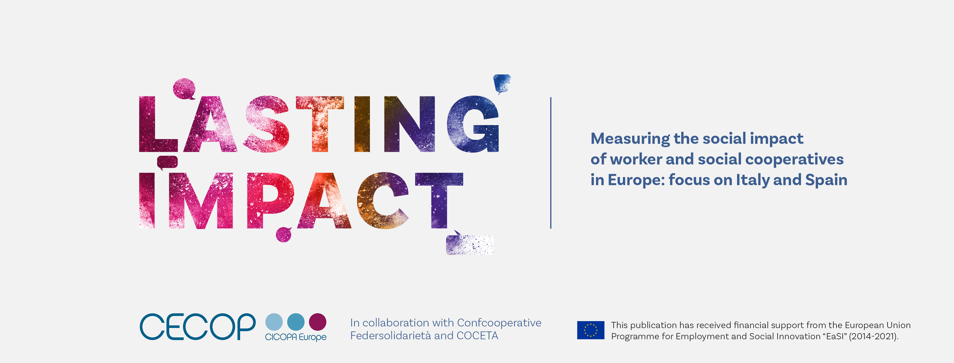
Publicația „Lasting Impact” editată de CECOP subliniază impactul pozitiv pe care cooperativele sociale și de lucrători îl exercită asupra comunităților în care sunt înrădăcinate și persoanelor implicate, cum ar fi lucrătorii, membrii lucrători și beneficiarii serviciilor pe care le furnizează.
Subiectul evaluării impactului social a început să atragă mai multă atenție în Europa în urmă cu un deceniu, ca urmare a inițiativei Comisiei Europene privind antreprenoriatul social, care vizează asigurarea unui acces mai bun la finanțare pentru actorii din economia socială, a Planului de acțiune pentru punerea în aplicare a Pilonului european al drepturilor sociale și a adoptării recente a Planului de acțiune pentru economia socială. Cooperativele joacă un rol esențial în urmărirea obiectivelor stabilite în Planul de acțiune pentru Pilonul european al drepturilor sociale în ceea ce privește locurile de muncă de calitate, furnizarea de servicii de calitate pentru comunitate și combaterea sărăciei.
În prezent, evaluările financiare și comerciale ale cooperativelor urmează practici consolidate și standardizate. Cu toate acestea, este încă dificil să se găsească metode și instrumente consolidate pentru a măsura schimbările sociale, în special cele generate de cooperativele de lucrători și de cooperativele sociale.
Măsurarea impactului lor social ajută cooperativele să înțeleagă schimbările sociale continue în contextul în care sunt active și contribuie la asigurarea continuității și eficacității serviciilor lor. Această practică este vitală pentru creșterea vizibilității publice a rolului important pe care îl joacă acestea pentru a răspunde nevoilor locale și globale ale societății transformatoare din care fac parte.
Cea mai recentă publicație a CECOP, realizată în colaborare cu organizația italiană Confcooperative Federsolidarietà și confederația cooperatistă spaniolă COCETA, arată modul în care cooperativele pot promova economia sustenabilă și socială în comunitățile lor într-un mod incluziv, democratic și colaborativ. Sunt oferite exemple concrete și funcționale de instrumente de evaluare a impactului social care sunt deja utilizate în Italia și Spania, prin intermediul unui instrument numit „bilanțul social”. Potrivit acestui bilanț, în Spania, punând în centrul atenției oamenii, în special cei care au probleme de integrare activă, cooperativele de lucrători asociate la COCETA reușesc să asigure peste 325.000 de locuri de muncă în circa 17.300 de cooperative de lucrători, dintre care peste 85% dintre cei ce lucrează în respectivele cooperative sunt implicați activ în procesele decizionale ale societății în care activează. În Italia, bilanțul social este utilizat pentru a prezenta rezultatele includerii persoanelor cu dizabilităţi şi defavorizate, fiind și un instrument de analiză a asistenței oferite utilizatorilor și a modificărilor în calitatea vieții acestora, în care, soluțiile aplicate sunt oferirea de locuri de muncă de calitate, incluziunea în muncă, guvernare democratică, angajament social al comunităților și o atenție atentă la impactul asupra mediului.
Potrivit concluziilor documentului menționat, caracterul local și democratic al cooperativelor le transformă în instituții care realmente oferă o cale pentru ca oamenii și comunitățile lor să-și creeze propriile răspunsuri la provocările globale și locale, contribuind astfel la coeziunea socială în cadrul comunității. Totodată, cooperativele promovează relații mai competitive și mai durabile comunităţilor prin creşterea gradului de eficienţă și resursele folosite.
- Parteneriat pentru digitalizarea cooperativelor

Google şi-a anunţat sprijinul pentru crearea Cooperării Digitale, un proiect multianual al Alianței cooperativelor italiene (Alleanza Cooperative), care va sprijini digitalizarea întreprinderilor cooperative și non-profit. Cooperarea digitală provine din dorința transformării digitale a întreprinderilor italiene, cu scopul de a consolida întreprinderile cooperative și non-profit. Proiectul va fi realizat prin intermediul unui fond de 3,5 milioane de euro de la Google, divizia filantropică, care s-a angajat să răspundă principalelor provocări ale societății actuale prin finanțare, inovare tehnologică și expertiză tehnică, pentru a sprijini comunitățile cele mai vulnerabile și pentru a oferi o mai mare echitate și incluziune.
Alianța Cooperativelor va selecta un grup de societăți care vor participa la transformarea digitală a 500 de întreprinderi italiene, în special cooperative și organizaţii non-profit, acordând prioritate celor care se angajează în desfăşurarea activităţii la periferie, societăţilor create în special de femei și tineri, regenerate de lucrători sau chiar cooperative care gestionează activele confiscate de la mafie.

Companiile implicate vor putea să urmeze calea către inovare și incluziune digitală într-o rețea colaborativă și durabilă, datorită activităților de consultanță și programelor de implementare tehnologică. Obiectivul proiectului de Cooperare Digitală este de a permite întreprinderilor, care fără sprijin nu ar reuşi, să profite de oportunitățile transformării digitale, consolidând în același timp ecosistemul antreprenoriatului colaborativ și non-profit de înaltă tehnologie. Astfel, proiectul își propune să creeze oportunități de angajare, în special pentru cei care au cea mai mare nevoie de ajutor.
- Campanii umanitare pentru poporul ucrainean
Cooperativele din Ucraina se luptă pentru a-și adapta rapid operațiunile atât în interiorul țării, cât și în afara acesteia, reprezentanții acestora declarând că au nevoie de resurse materiale şi investiţii pentru a sprijini micii producători şi pentru a-i menţine în viaţă. Ca răspuns la aceste solicitări, au rezultat numeroase acțiuni de ajutorare a acestora, reprezentând încă un semn al unei mișcări de solidaritate incontestabile. Printre inițiativele din lumea cooperatistă enimerăm:
- În Finlanda, cooperativele au donat Ucrainei prin intermediul Crucii Roșii finlandeze, valoarea cumulată a donaţiilor reprezentând un milion de euro.
- S Group SOK Corporation, a donat aproape 300.000 de euro Crucii Roșii finlandeze pentru Ucraina. S Group a decis să închidă toate operațiunile comerciale din Rusia. S Group operează 16 supermarketuri Prisma și trei hoteluri Sokos și are în total circa 1.000 de angajați în Sankt Petersburg.
  - În Germania, cooperativele și-au reunit forțele și au colectat donaţii în valoare de 483 000 euro. Cooperativele din Germania și Confederația Raiffeisen (DGRV) împreună cu partenerii săi Raiffeisen Verband DRV și Mittelstandsverbund ZGV solicită donații pentru sprijinirea Crucii Roșii Germane.
- În Italia, Confcooperativa Habitat solicită cooperativelor locative și comunitare să pună la dispoziție spații pentru refugiați și să anunţe disponibilitatea acestora pe platformele de sprijin. Legacoop solicită donații către WeWorld.
  - În Polonia, Uniunea Națională de Supraveghere a Cooperativelor de Consum au raportat activități ale membrilor pentru a oferi sprijin pentru persoanele strămutate. De exemplu, oferirea de hrană refugiaților, colectarea alimentelor neperisabile pentru a le trimite poporului ucrainean, oferirea de adăpost, hrană, locuri de muncă și alte tipuri de sprijin imediat pentru refugiați.
- În Suedia, Folksam a donat 92 000 de euro Crucii Roșii suedeze pentru a sprijini poporul ucrainian și solicită partenerilor să realizeze la rândul lor donații.
L.V./L.V.

